SEVİM TEKİN ANADOLU LİSESİ SAVE THE FUTURE NOT ONLY TODAY ERASMUS+ KA229 PROJESİNİN SON HAREKETLİLİĞİNİ GERÇEKLEŞTİRDİ

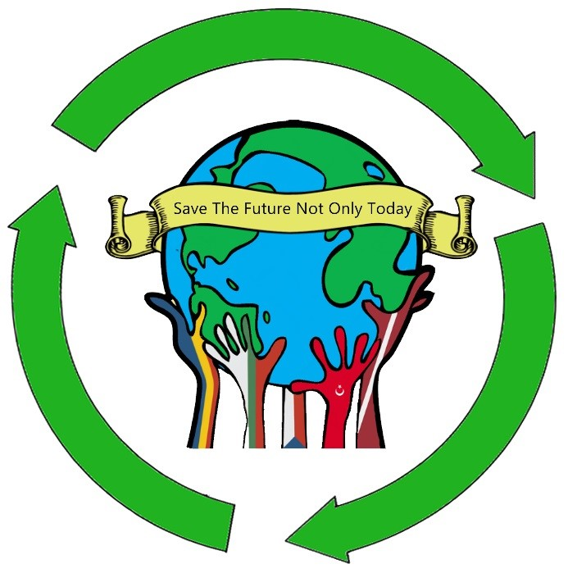
Sarıçam Sevim Tekin Anadolu Lisesi, 2018 yılında hibe almaya hak kazanan Avrupa Birliği Erasmus+ KA229 Okullar Arası Stratejik Ortaklıklar projesi olan “Save The Future Not Only Today” ‘in öğrenme ve öğretme faaliyetlerini gerçekleştirmeye devam ediyor.
Çekya koordinatörlüğünde yürütülen projede Türkiye dışında, Letonya, Bulgaristan ve Romanya’dan liseler yer almakta ve geri dönüşüm bilincinin artırılarak gelecek nesillere yaşanılabilir bir dünya bırakılması hedeflenmektedir.
Projenin faaliyetleri kapsamında 2019 yılında Çekya, Bulgaristan ve Letonya’da yüz yüze gerçekleştirilen faaliyetler sırasında öğrenciler atölye çalışmalarına katılarak geri dönüşüm konusunda bilgilerini artırırken, bir yandan da ziyaret edilen ülkenin kültürel öğelerini tanıyarak kültürler arası köprüler kurulmasına katkıda bulunma fırsatı yakalamışlardır. Mart 2021’de projenin Türkiye hareketliliği sanal olarak gerçekleştirilmiştir.
Projenin 2020 Haziran ayında yüz yüze yapılması planlanan Romanya Hareketliliği, 7-11 Haziran 2021 tarihleri arasında sanal olarak düzenlenmiş, ana konusu “Creative Recycling” olan hareketliliğe 5 ülkeden 36 öğretmen ve 66 öğrenci olmak üzere 102 kişi katılmıştır. Her gün gerçekleşen faaliyetlerde Romanya ekibinde proje yürütücülüğünü yapan Marilena Gaucan’ın ve Diana Toader’ın, proje ekibini ve hareketlilik programını tanıtmasından sonra başlamıştır. Hareketliliğe proje ekibinde yer alan öğrencilerimizle birlikte okulumuz proje ekibinde yer alan Şerife YÜKSEL, Özlem BOĞA, Esra ÖZKILINÇ ŞAHİN, Pervin SOYSAL çevrim içi faaliyetlerimizin yürütülmesinde katkı sağlayan Savaş ACAR, okul müdürümüz İdris TEL ve müdür yardımcımız Mahmut VURAL hareketliliğe katılmıştır. Çevrim içi toplantı ortamı (ZOOM) aracılığıyla gerçekleştirilen faaliyetlerde hareketliliğin hedeflerine uygun atölye çalışmaları yapılmış, sunumlar paylaşılmış, çevrim içi oyun ve yarışmalar düzenlenmiştir.

Ortak ülkeler kendi kültürlerini temsil eden halk şarkılarını sunmuş, bu şarkılardan örnekleri tüm katılımcılarla paylaşmışladır.
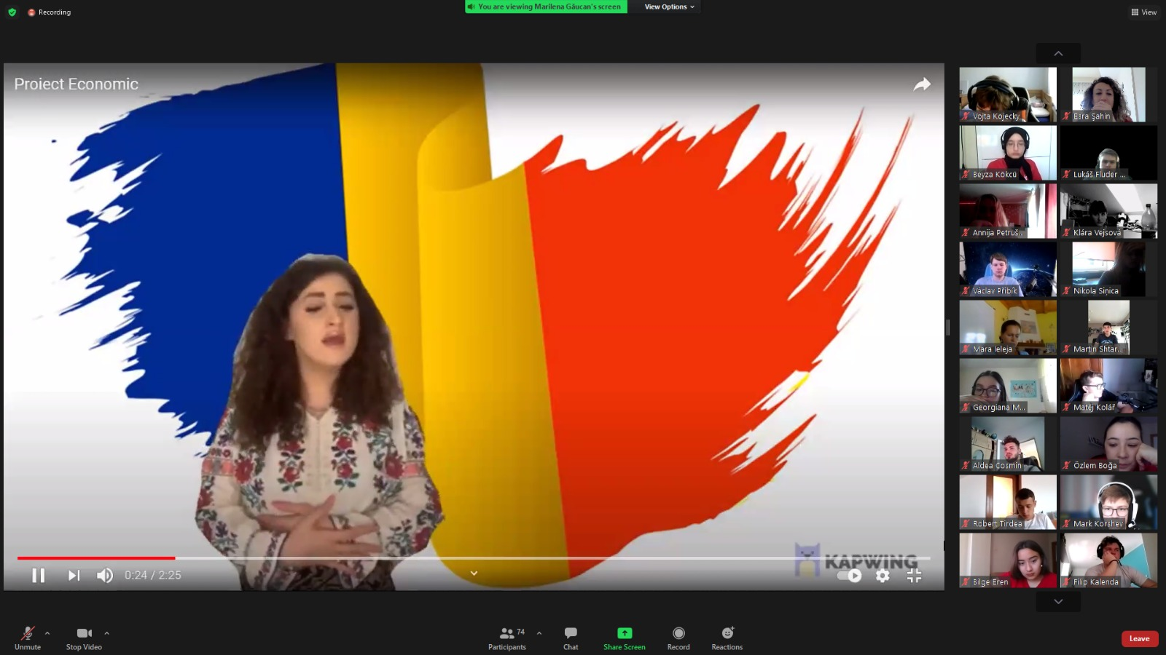

Katılımcılara Dünya Okyanus Günü’yle alakalı video ve içeriklerle sunum yapılmıştır ve sonrasında katılımcılar, 8 Haziran Dünya Okyanus Günü için bilgilendirici çalışma örnekleri hazırlamış, afiş ve sosyal medya içerikleri tasarlamışlardır. Bu tasarımlar sosyal medya hesaplarımızda Dünya Okyanus Günü Kutlama etkinlikleri çerçevesinde paylaşılmıştır. Ayrıca çalışmaların yer aldığı sanal bir galeri hazırlanmış ve herkese açık olarak paylaşılmıştır. https://www.artsteps.com/view/60bd0dbda53a4562ecd3d383

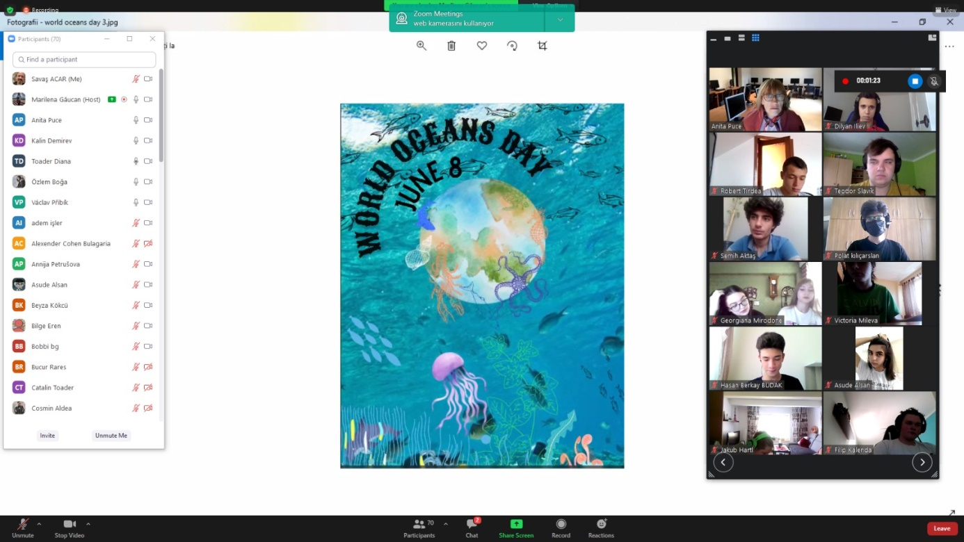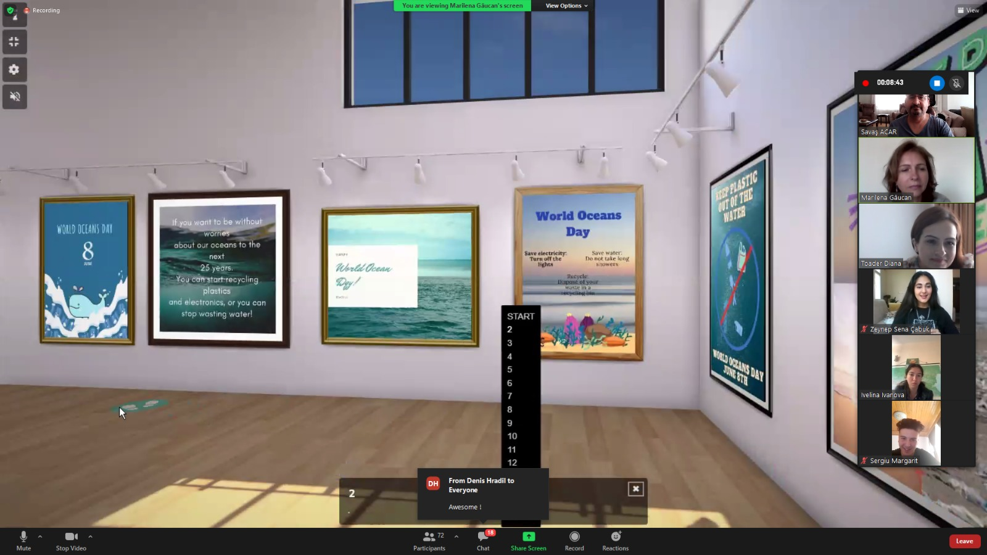

Hareketliliğin ana konusu olan “Geri Dönüşümde Yaratıcılık” hakkında bilgiler verilmiş, bu konuda Web 2.0 temalı bir çalışma yürütülmüş, geri dönüşümde yaratıcılık temalı “Designing Pencil Holder” atölye çalışması düzenlenmiştir. “Cam, plastik ve metal malzemelerle kalemlik yapımı” konulu atölye etkinliği sonrasında yaptıkları çalışma ürünlerini birbirlerine sunmuşlardır.
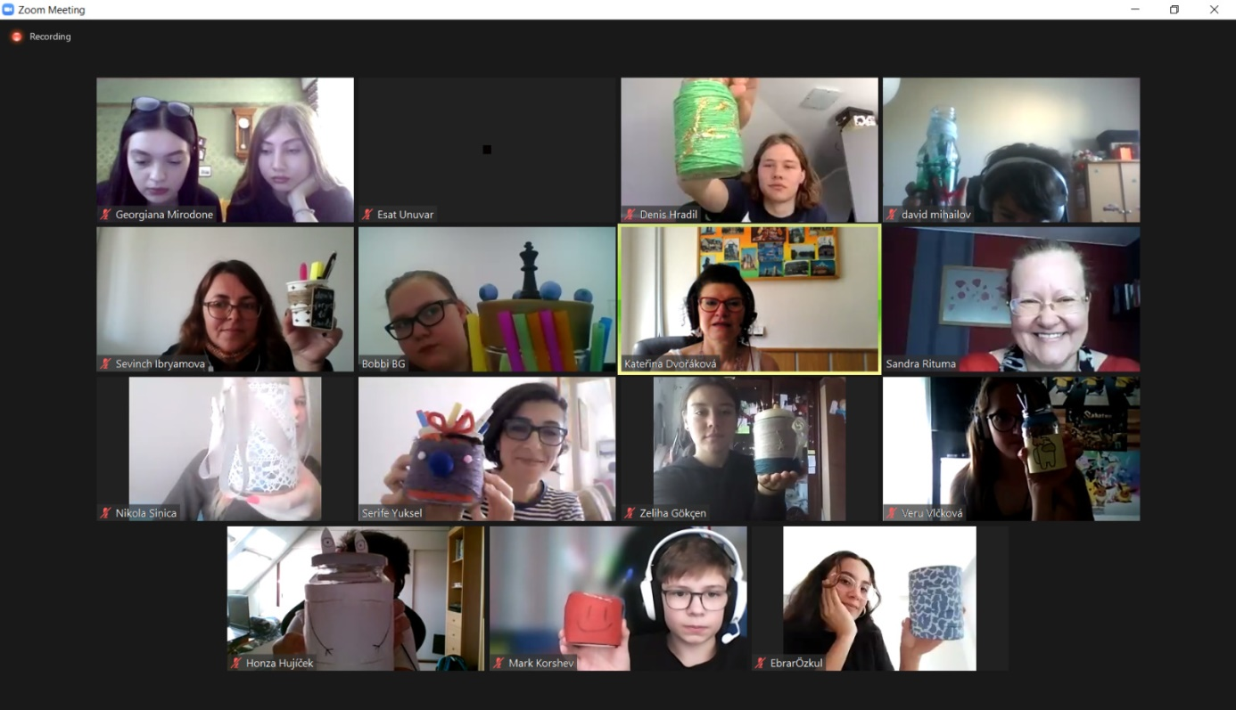

Sanal Hareketliliğin 4. Gününde gruplara ayrılıp akrostişler oluşturulmuş ve keyifli bir etkinlik yapılmıştır. Bu etkinlikte öğrencilerimiz aktif olarak katılmış ve fikirlerini sunmuşlardır.
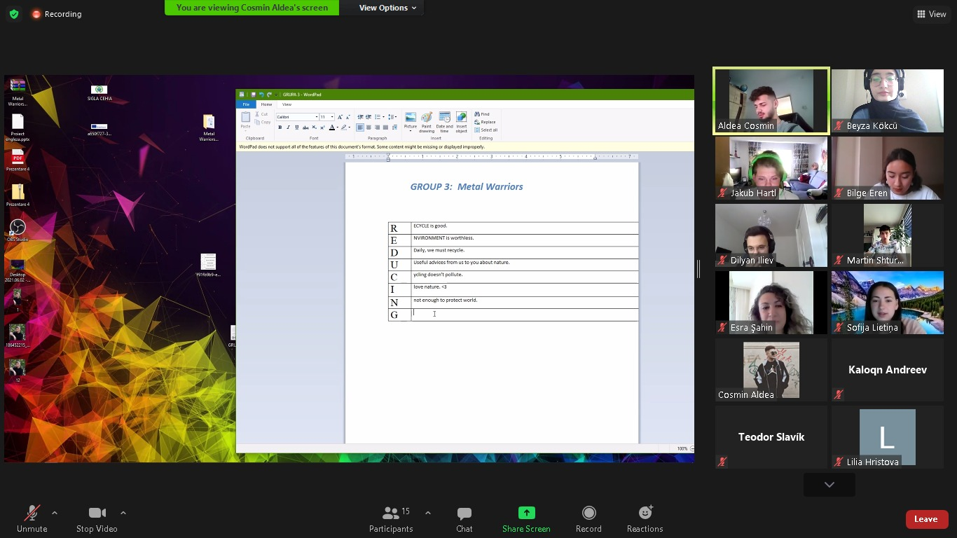

Hareketliliğin son gününde Türk takımı olarak, kendi Türkü sunumuzu yaptık ve ortaklarımız tarafından çok beğenildi. Hareketlilik boyunca SAFNOT projesi sosyal medya hesapları üzerinden (Facebook, Instagram) çalışmalara ait video ve görseller paylaşılmış, projemizin etki alanının genişletilmesi için çeşitli yaygınlaştırma faaliyetleri düzenlenmiştir.
Güzel paylaşımların yaşandığı, farklı ülkelerden insanları ve farklı kültürleri tanıma fırsatı sunan, geri dönüşüm konusundaki bilgi, beceri, farkındalıkları artırmayı amaçlayan faaliyetimiz projemizin amaçlarına ulaşarak katılımcıların iyi dilekleri ile sona erdirilmiştir.

